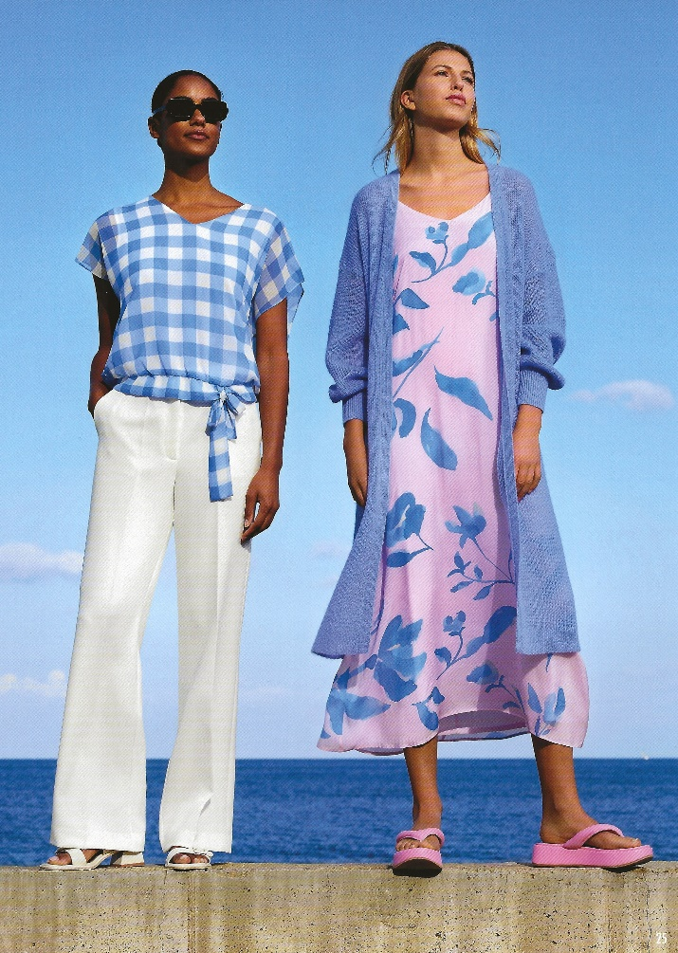
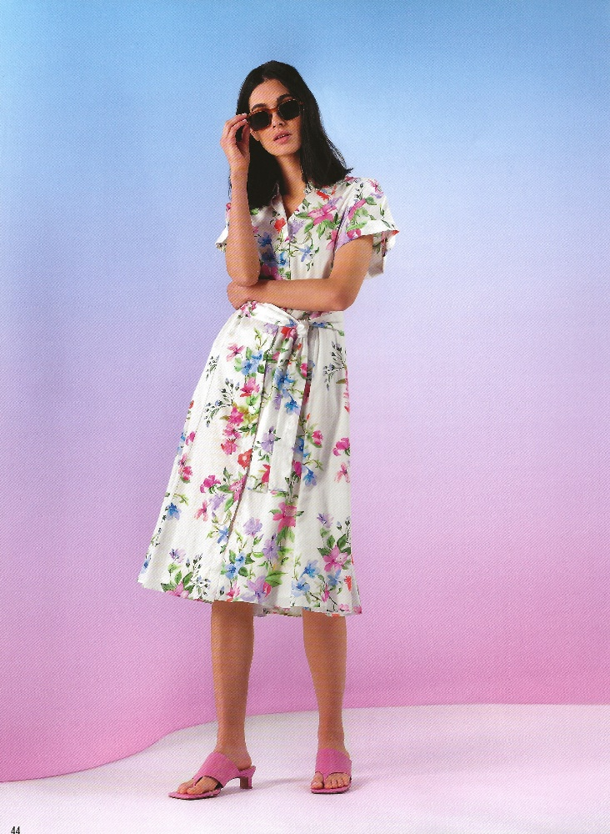
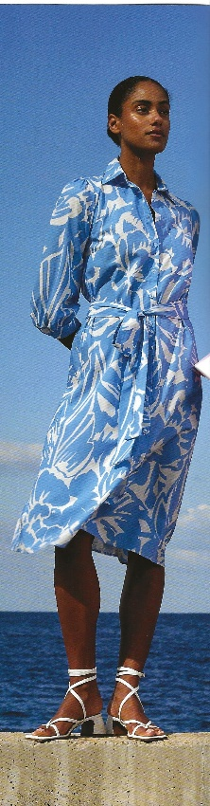
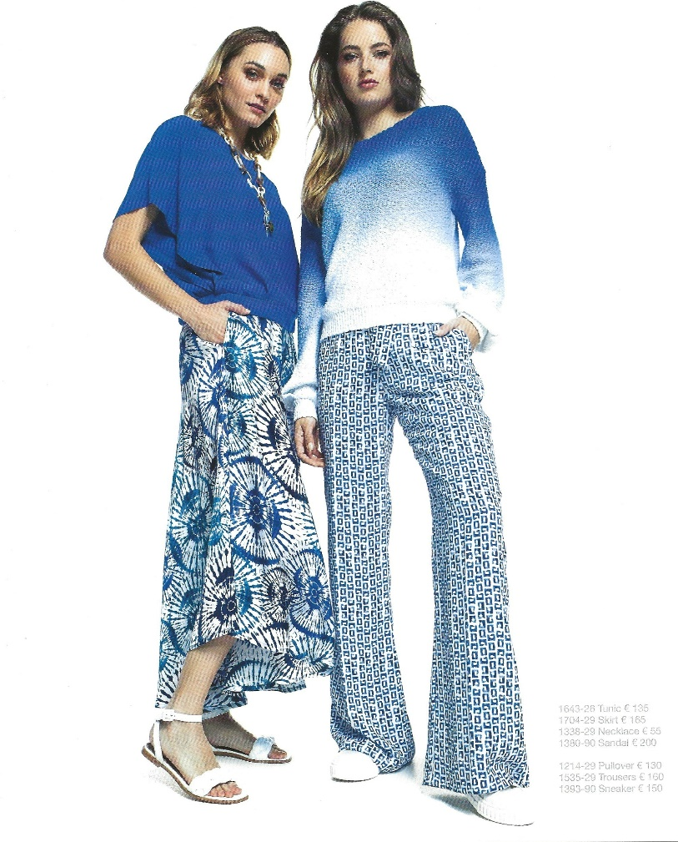
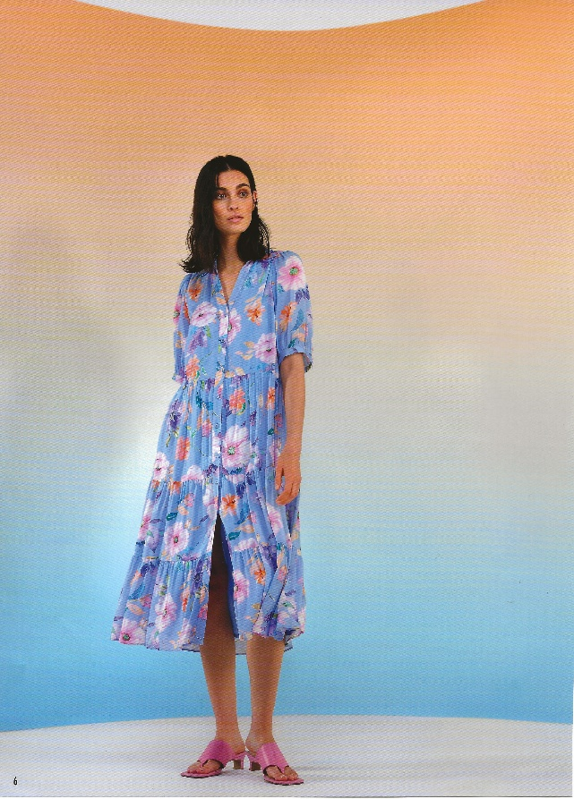
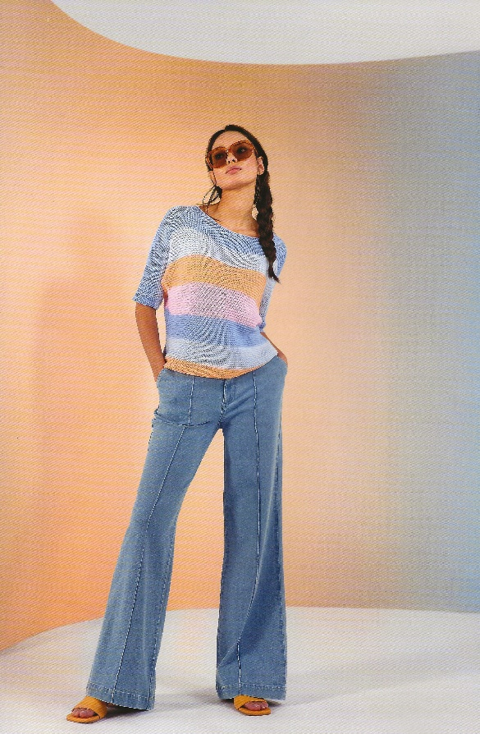
MERKEN
AIRFIELD
ATMOS
CAROLINE BISS
LEO + UGO
MARIE MERO
MORE THAN THAT
OLIVIER PHILIPS
SENSO
SPORTALM

NIEUW
CAMBIO
MONARI
FASHION
D A Y S
t.e.m. zondag 13 Maart 2022
Zondag 13/03/2022 open van 13.30u tot 18.00u

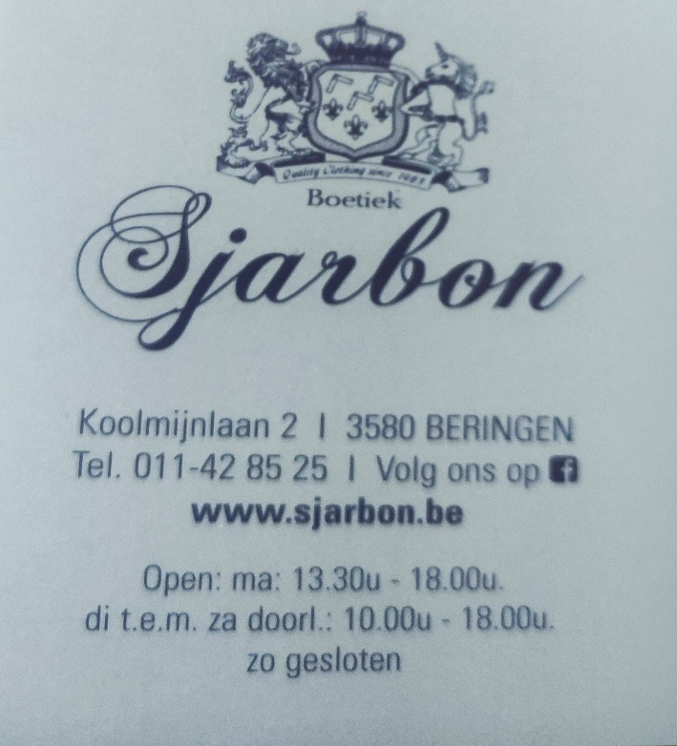

Tijdens deze dagen

-10%

DIRECTE
KORTING

